Execução de testes BrowserStack

Acessar o link (<https://www.browserstack.com/users/sign_in>)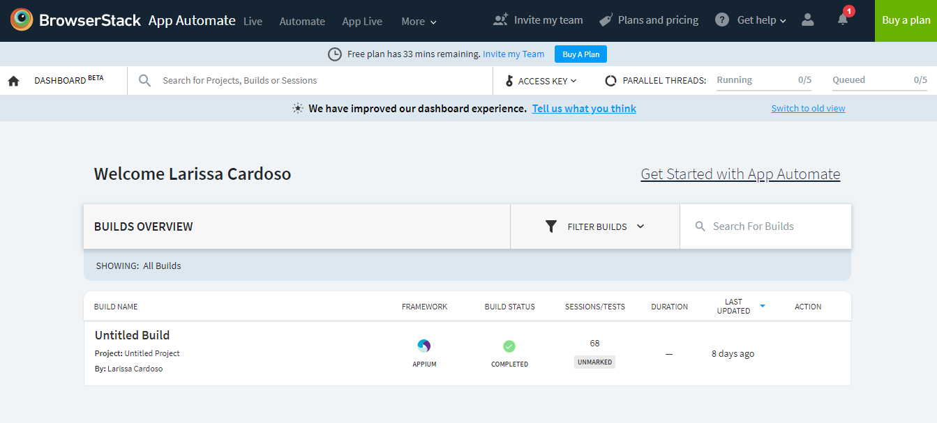

Inserir a .apk ou .ipa 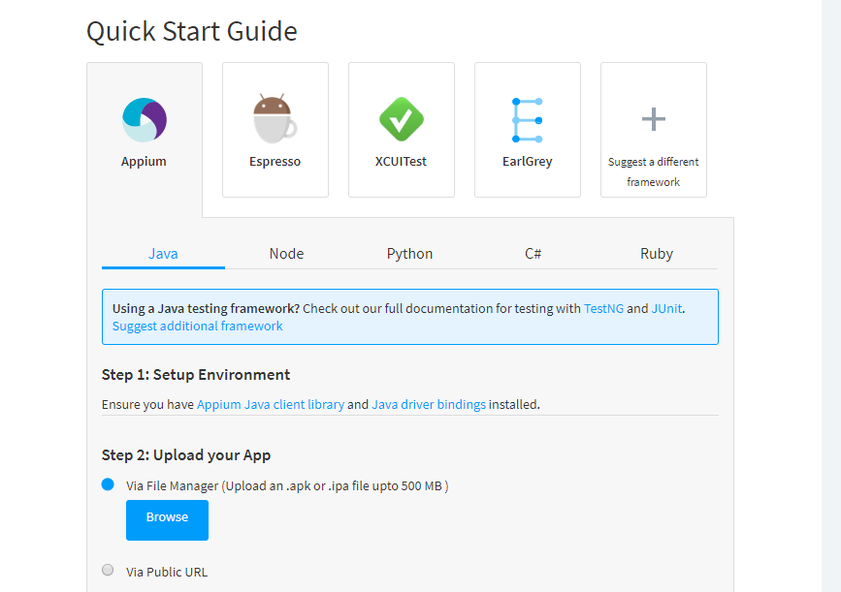

Copiar o código do app gerado após ser realizado o upload e adicionar nas suas capability

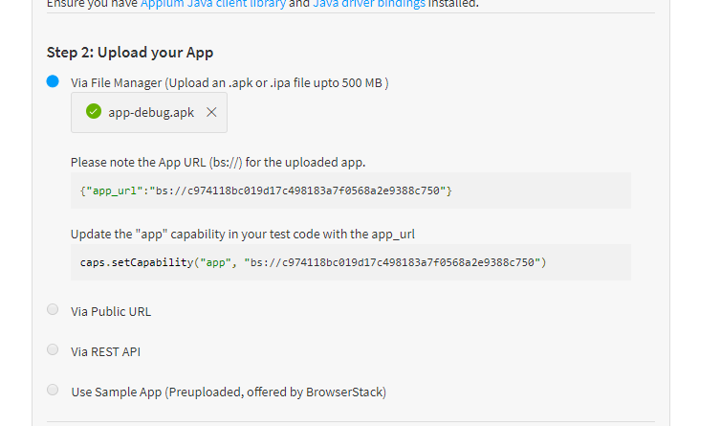

Configurar as capabilities no seu projeto conforme exemplo:

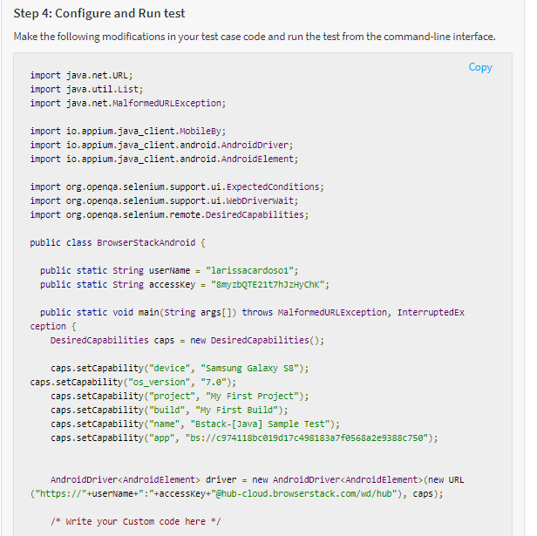

Alterar na classe TestBaseAndroid e TestBaseIOS para realizar a execução na Nuvem:

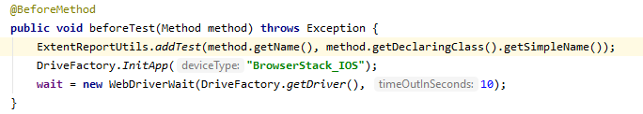

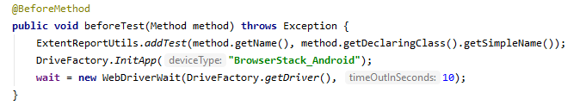

Executar as suítes em \src\test\java\com\templateJavaAppium\

Androidtestng -> Para Android

Iostestng-> Para iOS

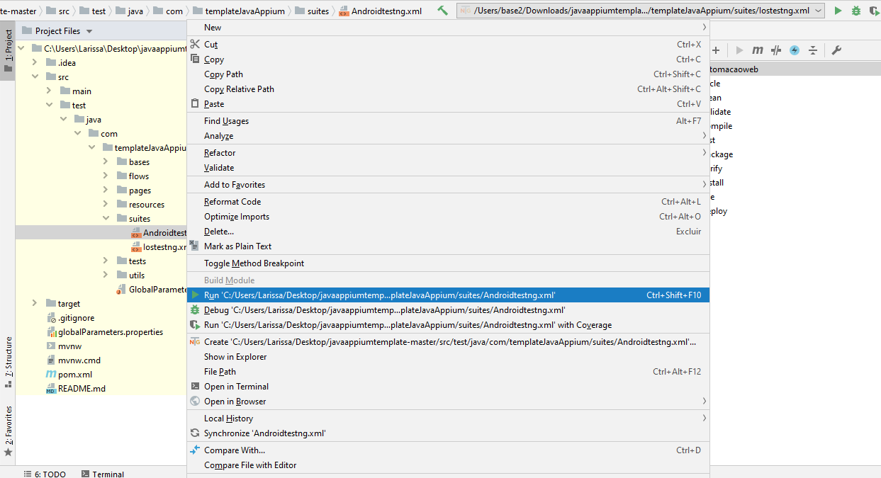

Você pode ver todas as informações da execução dos seus testes, o aparelho em que o teste foi executado, vídeos da execução dos testes, logs e screenshots e outras informações.

Execução dos Testes no Dispositivos Androids e iOS:

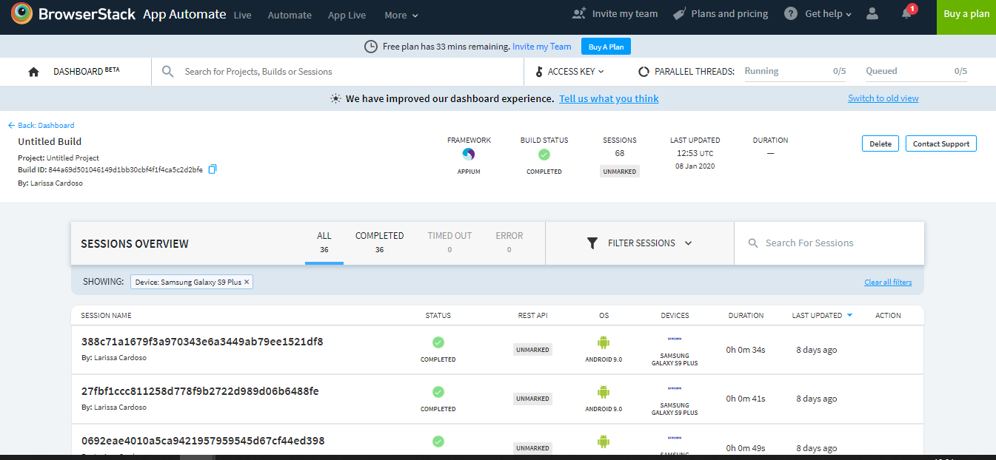

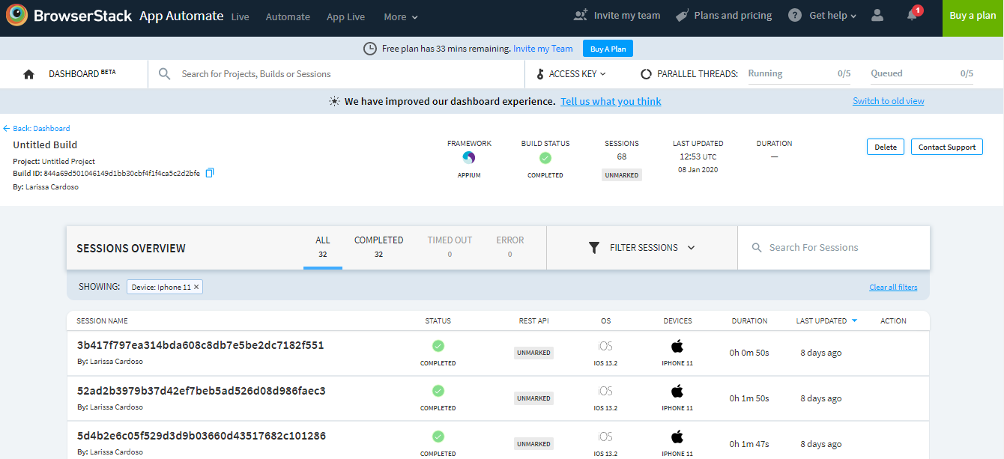

Vídeos gerados:

